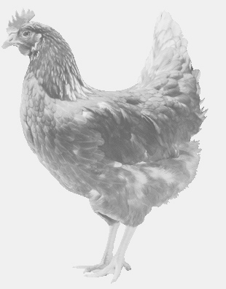
SVOBODA – Lučice
drůbežárna Vadín, www.drubezsvoboda.cz 569489358, 777989857
NOSNÉ KUŘICE
barva červená a černá
Stáří: 20 týdnů
Cena: 280,-Kč/kus
Úterý 18. března 2025
v 8.10 hod. - Sobíňov
u obecního úřadu

Možno objednat: 569489358, svoboda.lucice@seznam.cz

